Dlaczego warto zainwestować w kamienny dywan?
W tym artykule przedstawiamy niezwykły element dekoracyjno-funkcjonalny jakim jest kamienny dywan.

Kamienny dywan, czyli rewolucyjne rozwiązanie dla nowoczesnych przestrzeni
Czy zastanawiałeś się kiedyś, jak odmienić swoje wnętrze w sposób, który przyciąga uwagę i dodaje mu wyjątkowego charakteru? W dzisiejszym artykule przedstawiamy fascynujące pojęcie, jakim jest kamienny dywan. To niezwykłe rozwiązanie wykończeniowe, nie tylko nadaje pomieszczeniom wyjątkowy wygląd, ale również ma wiele praktycznych zastosowań.

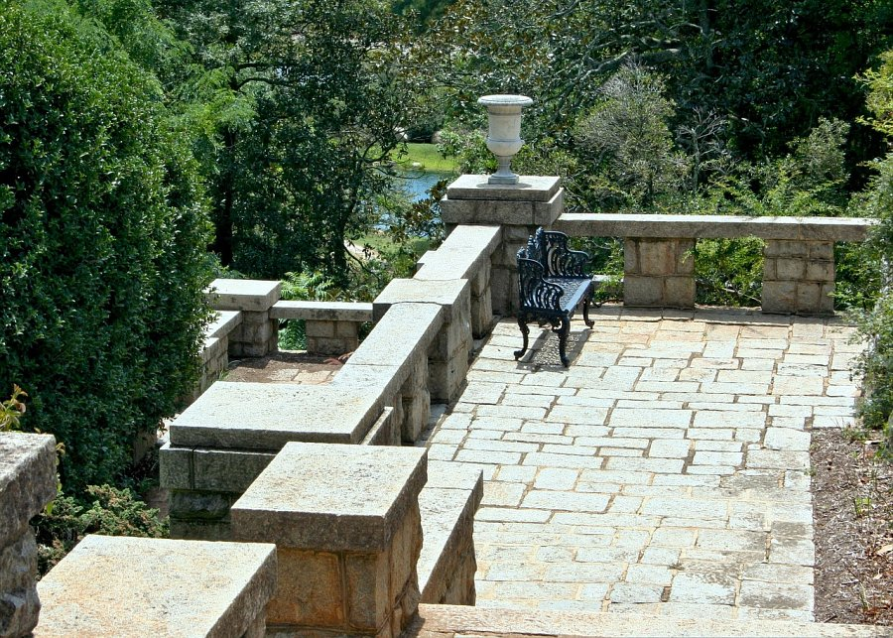
Nowoczesne połączenie elegancji i funkcjonalności
Jest to innowacyjne rozwiązanie, które łączy elegancję naturalnego kamienia z praktycznością tradycyjnych dywanów. Składa się z precyzyjnie ciętych i ułożonych kawałków kamienia, tworzących jednolitą powierzchnię o unikalnym wzorze i teksturze. Kamienny dywan to niezwykły produkt doskonale sprawdza się zarówno wewnątrz, jak i na zewnątrz budynków, nadając im niepowtarzalny styl.

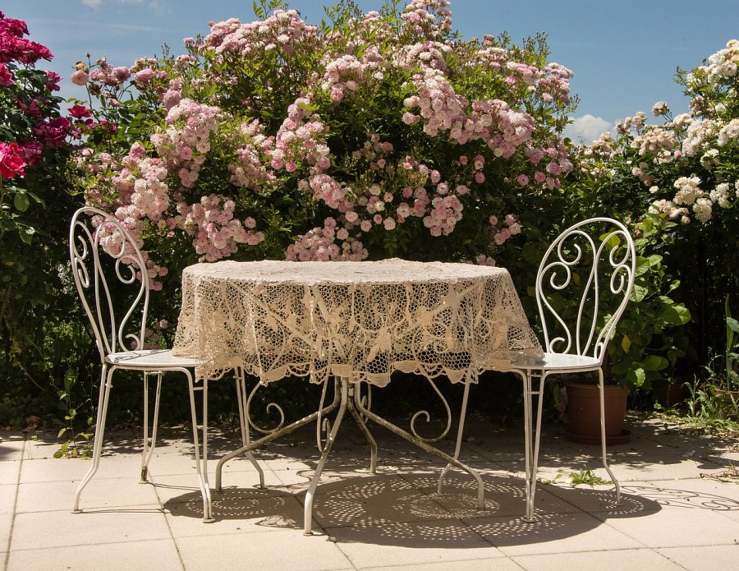
Daj się zaskoczyć wielofunkcyjności kamiennego dywanu
Produkt ten oferuje znacznie więcej niż tylko estetyczne walory. Dzięki swojej trwałości i odporności na ścieranie idealnie sprawdza się w miejscach o dużym natężeniu ruchu, takich jak hol hotelowy czy centrum handlowe. Może być również z powodzeniem stosowany na zewnątrz, jako elegancki element tarasu czy ścieżki ogrodowej. Jego nieprzeciętna wytrzymałość czyni go również doskonałym rozwiązaniem dla pomieszczeń o podwyższonej wilgotności, na przykład łazienek czy saun.
Wyobraź sobie otwierającą się przed Tobą nieskończoną przestrzeń kreatywności. Z kamiennym dywanem jako głównym bohaterem swojego projektu, możesz wprowadzić nowoczesność i elegancję do swojego otoczenia.

